29/6 spel van de week door Madelon
Deze week 2 jarigen Ilonka en Carola.
Na de felicitaties begonnen we met bridge.
ik had een dag eerder besloten spel 1 te doen
en omdat de week 7 dagen heeft spel 7.
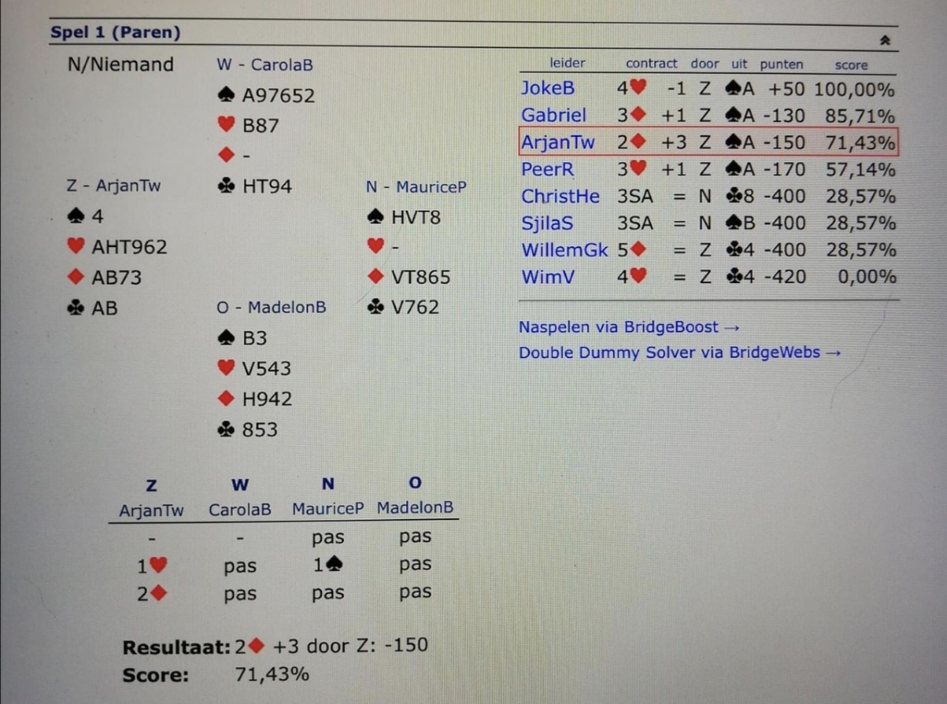

Spel 1
zuid heeft 17 punten bied dus 1 ♥, (heeft een zeskaart)
Oost en west passen beiden en noord bied met 9 pnt zijn 4 kaart schoppen.
Zuid bied 2 ♦ en noord past met 5 ruiten mee.
West komt met ♠ aas uit.
5 ruiten wordt 1 x uitgeboden en gehaald.
Ruiten en 3 x een harten contract worden allemaal in zuid gespeeld.
Er wordt ook 2 x 3 sans geboden in noord en gehaald
De 2 ruiten plus 3 leverde ons 71,43% op.

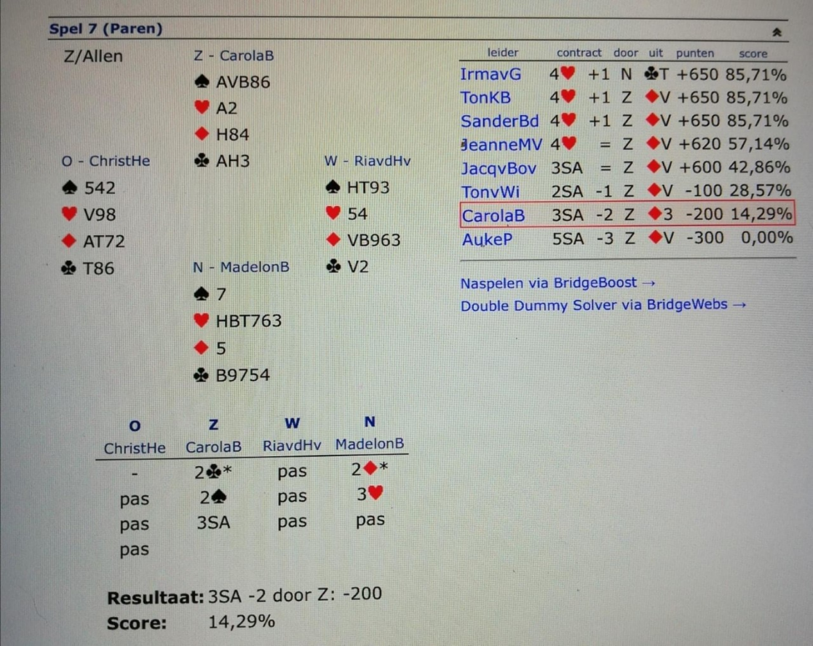

En dan spel 7
met 21 pnt bied mijn partner in zuid 2 ♣*
Ik bied 2 ♦* , ik heb 5 pnt (als ik 2 ♥ bied beloof ik 8+ punten)
Partner 2 ♠, een 5 krt.
Met 1 schoppen mee bied ik nu mijn harten kaart.
Partner 3 sans en ik pas omdat ik niet naar 4 ♥ kan gaan.

De uitkomsten zijn verschillend maar wel 6 x met ruiten vrouw.
Bij ons komen ze uit met ♦ 3.
Het gaat 2 down voor een score van 14,29%
Er wordt 4 x harten gespeeld en 4 x sans.
Als er in zuid 2 sans wordt geopend kom je in een harte contract
Bij 2 klaver dus in een sans contract.

De 6 x ruiten vrouw uitkomst in sans en ook in een harten contract
vind ik wel bijzonder.

Wij eindigden op deze feestelijke verjaardag op de 1 na laatste plaats

